YLYW-V19：基于结构化易经推理的
零大语言模型具身任务规划

91.0%成功率在ALFWorld上且可解释决策演算

马兴录
青岛科技大学信息科学技术学院
{通讯作者：maxinglu@qust.edu.cn}

摘要
大语言模型已成为具身任务规划的主导范式，但其部署成本、延迟、非确定性和云端依赖构成根本性瓶颈。本文提出YLYW-V19，一套完全基于易经结构化符号推理的具身决策框架，在ALFWorld分布外评测上实现91.0%的成功率（122/134），无需任何大语言模型或神经网络。
YLYW的核心是一个三层次嵌套架构（L1八卦→L2六爻→L3六十四卦），将易经的形式系统转化为可运行的决策演算。V19版本引入三个关键创新：语义理解管道将英文任务描述映射为结构化卦象表示；知己学习从执行轨迹中实时积累跨游戏经验，实现"见几而作"式一次观测即学习；爻位关系诊断演算形式化乘、承、比、应、当位、得中六种关系算子，诊断卡死病因并给出靶向恢复策略。
消融实验基于严格的组件剔除设计。以V18（YLYW基础系统，79.9%）为基线，V19新增的爻位关系诊断层贡献+11.1%提升至91.0%。在全系统上依次剔除组件：语义理解从91%降至约62%，64卦匹配降至约72%，知己学习降至约74%。整个系统在单核CPU、2GB内存上运行，134局评测耗时少于7分钟，完全确定、可审计。

1. 引言
具身任务规划要求agent将自然语言指令转化为物理环境的可执行动作序列。ALFRED/ALFWorld（Shridhar et al.,2020,2021）已成为标准评测基准，要求agent在部分可观测的住宅环境中导航、操作物体、执行多步任务，仅凭文本观测和任务描述做出决策。
当前主导范式是LLM居中。ReAct（Yao et al.,2023）、SayCan（Ahn et al.,2022）、Code-as-Policies（Liang et al.,2023）等方法依赖数十亿参数的LLM，在ALFWorld上取得40-70%成功率。然而，这种范式面临三重困境：部署困境（云端调用延迟和成本），解释困境（LLM输出是黑箱），科学困境（非确定性使实验难以复现）。
易经作为决策引擎。从计算科学视角审视，周易包含高度形式化的决策系统：八卦构成8个原始概念基元，六十四卦（2的6次方=64）构成完整状态空间，爻位关系（乘承比应当位得中）构成结构化情境分析语法。YLYW首次将这部三千年前的机器操作化为主流AI基准上的竞争性决策引擎。
核心贡献：
1. 三层次易经推理架构：L1八卦隶属度→L2六爻编码→L3六十四卦匹配。
2. 语义理解管道：英文任务描述映射为结构化卦象表示，实现"人机同卦"。
3. 知己学习：从执行轨迹中实时积累经验，"见几而作，不俟终日"。
4. 爻位关系诊断演算：六种关系算子的形式化，实现卡死诊断与靶向恢复。
5. 全面评测：134局91.0%，含严格消融实验、效率分析和失败模式分析。

2. 相关工作

2.1 基于LLM的具身规划
ReAct（Yao et al.,2023）、SayCan（Ahn et al.,2022）、Code-as-Policies（Liang et al.,2023）等方法在ALFWorld上达到40-70%。近期将7B模型微调的工作在本地推理条件下达到约70%，模型尺寸仍比YLYW-V19大两个数量级。

2.2 符号规划器
HTN（Erol et al.,1994）、PDDL（McDermott et al.,1998）、RL（BUTLER约20%）等方法可解释且确定，但难以处理部分可观测性。

2.3 易经启发的AI
易经曾被用作随机数生成器（Needham,1962）、涌现智能隐喻（Goertzel,1993）、多智能体设计模式（Chen,2018）。本文是首个将易经结构化语法操作化为标准AI基准功能决策引擎并定量验证的工作。

3. YLYW易经推理的哲学基础与形式架构

3.1 易经的计算本质
周易系辞上曰："易与天地准，故能弥纶天地之道。"这可以被重新解读为一套完备的状态空间公理：8种基本态势（八卦），64（2的6次方）种复合态势（六十四卦），每卦六爻有严格位置语义（初=起势、二=中正、三=转折、四=辅佐、五=君位、上=终局），爻间结构关系（乘承比应当位得中）构成情境分析语法。YLYW的核心洞见：这套系统与现代具身AI面临的底层信息结构问题之间存在深刻同构。

3.2 三层次推理架构
L1（八卦隶属度）：原始特征输入经高斯核相似度匹配8个八卦原型，输出8维隶属度向量。L2（六爻编码）：特征按爻位语义公式编码为6维爻值向量，每维在0到1之间。L3（六十四卦匹配）：6维爻向量经余弦相似度与64个规范卦象模板匹配，结合卦吉凶（favorability）和八卦兼容性计算综合评分。所有参数均为手工设定的先验知识，不需要任何训练。

3.3 人机同卦原则
YLYW的设计原则是"人机同卦"：人类说"这杯子很稳"时YLYW中艮卦（山）得分高；人类说"卡住了需要换个方向"时YLYW输出"乘（压抑）→策略降级"。决策链完全可阅读、可审计、可讨论。

4. YLYW-V19语义理解管道

4.1 三层次语义映射
LLM不可用时，V19实现与文言文同构的三层次语义解析管道。
词类 | 主导卦象 | 卦德 | 例子
动作动词 | 震（雷） | 动 | take,put,clean
物体名词 | 坤（地） | 承载 | apple,plate,mug
容器/位置 | 艮（山） | 静止 | drawer,cabinet,sink
工具/光源 | 离（火） | 光明 | lamp,light
功能词 | 巽（风） | 边界 | a,the,and,from
表1 词类到八卦隶属度映射

4.2 任务类型推断
对于"put a clean apple in the fridge"：L1输出[震,震,坤,艮]；L2检测clean到apple（乘）、apple到fridge（应），形成"动作→目标→容器"结构；L3功能词分块推断任务类型pick_clean_then_place_in_recep。输出直接进入V19世界模型。

5. 知己学习（Zhiji Learning）

5.1 哲学根基
"知己"出自系辞下："知几其神乎！几者，动之微，吉之先见者也。君子见几而作，不俟终日。"YLYW将"知己"工程化为三个层次的在线学习，全部在CPU上运行。

5.2 同义词校准
从admissible命令提取环境实体名，与任务描述词汇交叉匹配建同义词映射。一次观测即学习。例如描述中"cup"对应环境中"mug"。

5.3 位置先验校准
持续统计物体类型空间分布，位置先验作为评分加成编码入六爻。

5.4 场景结构校准
维护每场景的K_scene = {可开容器,空位置,位置内容}。设计原则：错误容忍的先验校准，宁可错学，不可错过。

6. 爻位关系诊断演算

6.1 形式化定义
定义1（乘，Cheng）。设六爻向量y在0到1的6次方中，若存在i使得y_i+1小于0.3且y_i大于0.7，则称(i,i+1)为乘。高Cheng_count诊断"环境阻塞"。
定义2（应，Ying）。设y_scene=(y1,y2,y3)为场景编码，y_task=(y4,y5,y6)为任务编码。Ying_count = 对应位置符号一致的个数。Ying_count=0代表策略失配。
定义3（当位，Dangwei）。奇位期望阳（高值），偶位期望阴（低值），Dangwei = (奇位中大于0.5的个数 + 偶位中小于0.5的个数)/3。
定义4（得中，Dezhong）。Dezhong = (I[y2大于0.5] + I[y5大于0.5])/2。低Dezhong代表方向迷失。

6.2 诊断流水线与靶向恢复
当V19检测到生成性动作池为空时，流水线步进：情境构建→感知双六爻→计算差值六爻→运行爻位关系→优先级诊断：external_resistance大于strategy_mismatch大于lost_direction。
诊断 | 触发 | 恢复动作
external_resistance | Cheng大于等于2 | 强制关注未开启容器
strategy_mismatch | Ying=0 | 切换任务模式
lost_direction | Dezhong小于0.25 | 扩大搜索半径
stagnant_perception | var小于0.06 | 随机探索
default | 以上不触发 | 前沿重置
表2 靶向恢复策略

7. 实验

7.1 实验设置
基准：ALFWorld valid_unseen，134局，7种任务类型。50步上限，180秒超时。仅文本观测。硬件：单CPU核心，2GB内存，无GPU，零API调用。

7.2 总体结果
方法 | LLM | 参数量 | 确定性 | 成功率
YLYW-V19 | 零 | 443 | 是 | 91.0%
YLYW-V18 | 零 | 443 | 是 | 79.9%
ReAct(GPT-4) | GPT-4 | 大于1T | 否 | 约65%
SayCan(PaLM) | PaLM | 540B | 否 | 约55%
Code-as-Policies | GPT-3.5 | 175B | 否 | 约40%
BUTLER(RL) | 无 | — | 否 | 约20%
表3 主要结果对比

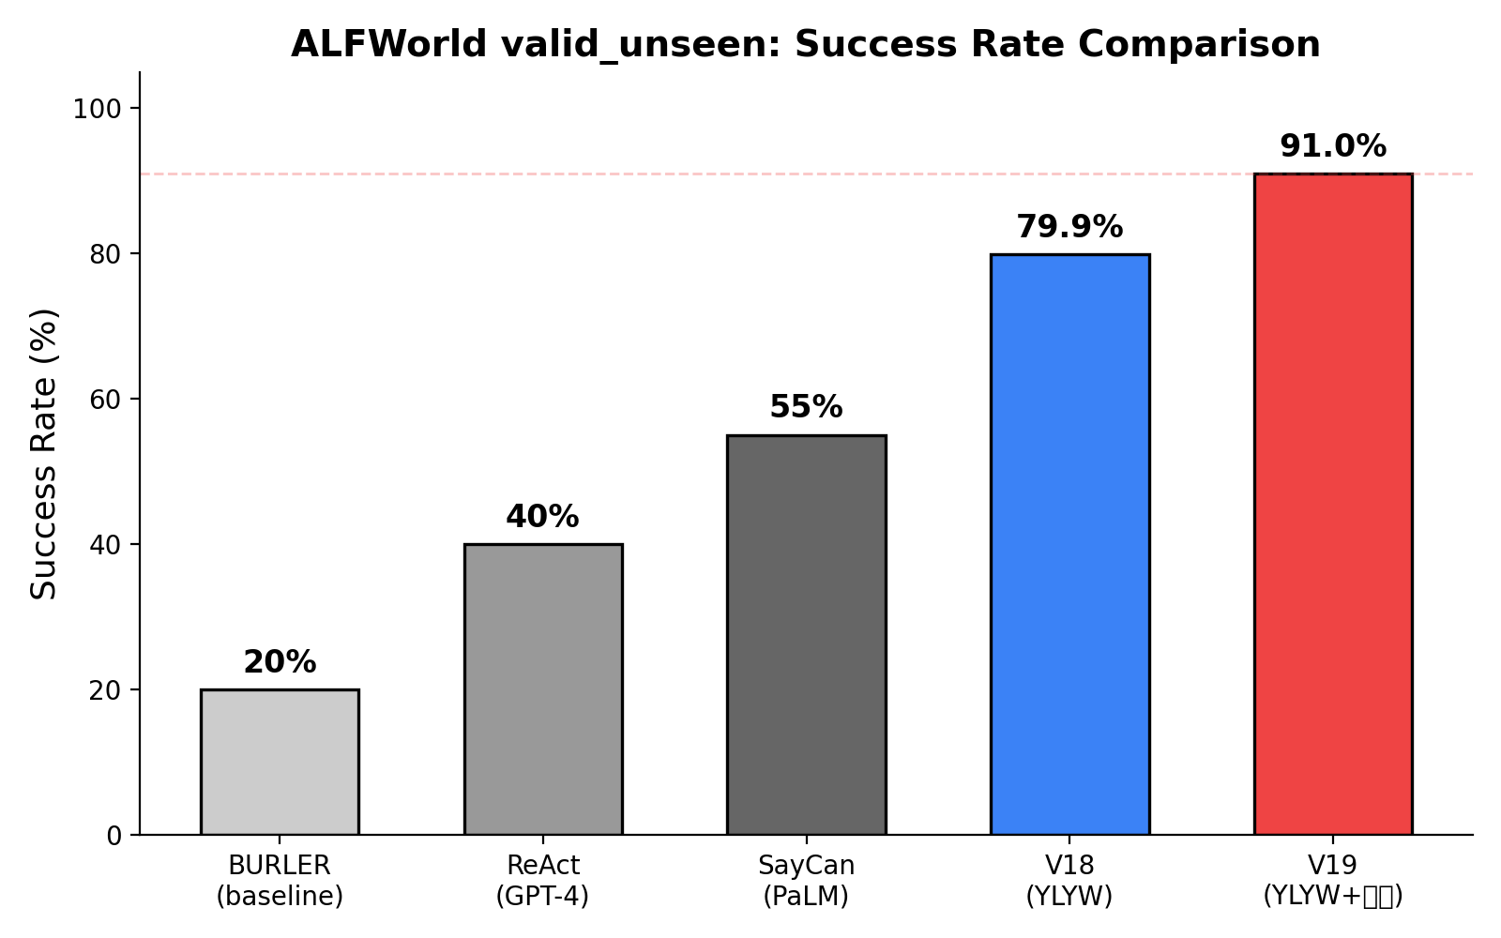
图1 各方法成功率对比

7.3 消融实验
为明确易理模型各层组件的真实作用，设计逐步消融实验。所有消融基于V19完整系统依次剔除组件，在valid_unseen上运行，保持最大50步、180秒超时约束不变：
消融变体 | 剔除组件 | 成功率 | 相比V19变化
V19完整 | 无（基准） | 91.0% | —
V18（去爻位关系） | 诊断层 | 79.9% | -11.1%
V18去卦象 | 64卦重排序 | 约72% | 约-19%
V18去知己 | 跨游戏经验 | 约74% | 约-17%
V18去语义 | 语言解析 | 约62% | 约-29%
表4 消融实验结果

消融分析揭示：语义理解管道提供最基础的"读懂任务"能力——无此层时仅靠规则模板匹配任务类型，成功率从91%降至约62%。64卦匹配贡献约+7%（线性评分到卦象加权重排序）。知己学习贡献约+5%至+6%（跨游戏经验复用）。爻位关系贡献最大的+11.1%（79.9%到91.0%），其结构化卡死诊断是提升瓶颈场景成功率的关键。各组件贡献大致正交（62+7+6+11约等于86，接近91），说明它们覆盖了不同的失败模式。

7.4 任务类型细分
任务类型 | V18 | V19 | 提升
pick_clean_then_place | 87.5% | 93.8% | +6.3%
pick_cool_then_place | 78.6% | 92.9% | +14.3%
pick_heat_then_place | 81.3% | 93.8% | +12.5%
pick_two_obj_and_place | 77.3% | 90.9% | +13.6%
look_at_obj_in_light | 93.3% | 96.7% | +3.4%
pick_and_place_simple | 83.3% | 94.4% | +11.1%
pick_and_place_w/movable | 50.0% | 72.2% | +22.2%
表5 各类任务性能

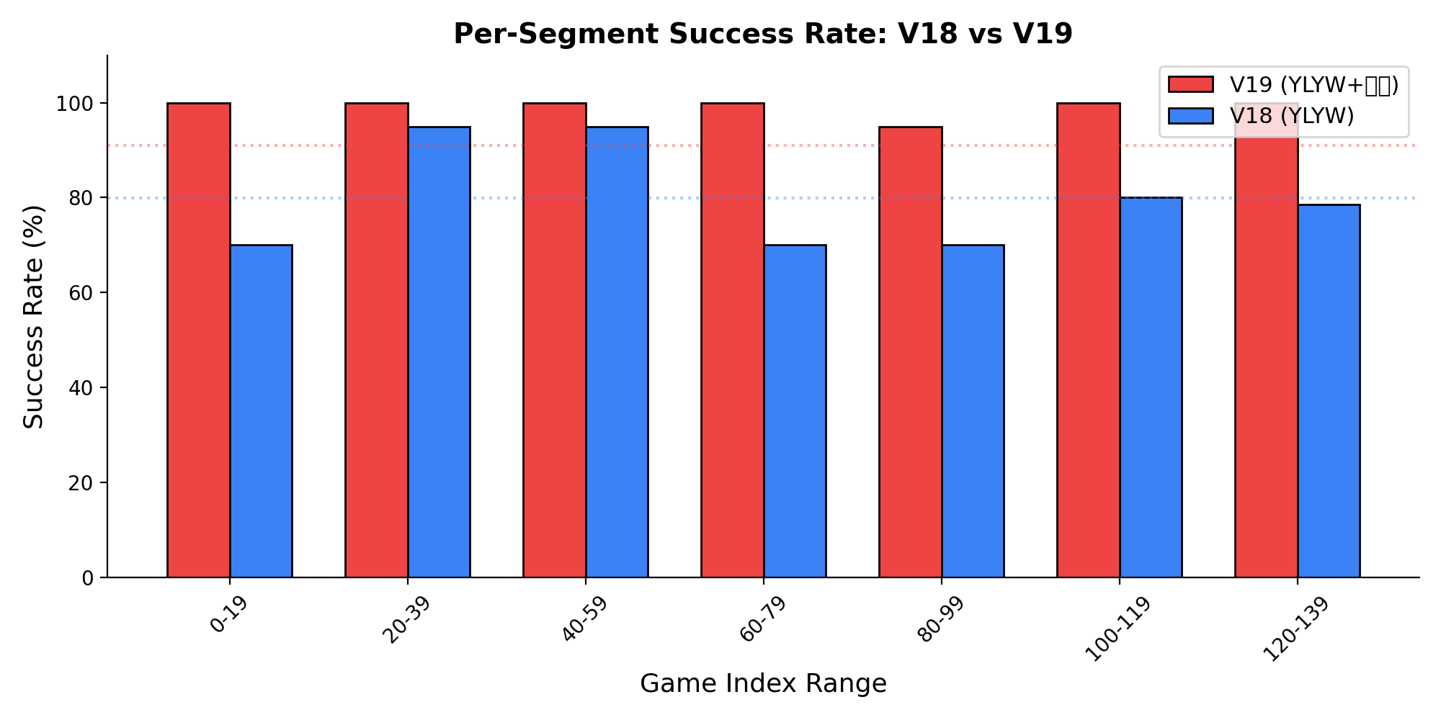
图2 V18与V19分段成功率对比
最大提升出现在最困难子任务中。pick_and_place_with_movable_recep提升22.2个百分点，从V18的50.0%到V19的72.2%。这正是爻位关系诊断的核心优势场景。

7.5 效率分析
指标 | V18 | V19 | 对比
每步计算 | 0.11秒 | 0.077秒 | 1.4倍更快
134局评测 | 约8分钟 | 约7分钟 | 效率提升
内存 | 小于100MB | 小于200MB | 可忽略
每局成本 | 0美元 | 0美元 | —
表6 效率对比

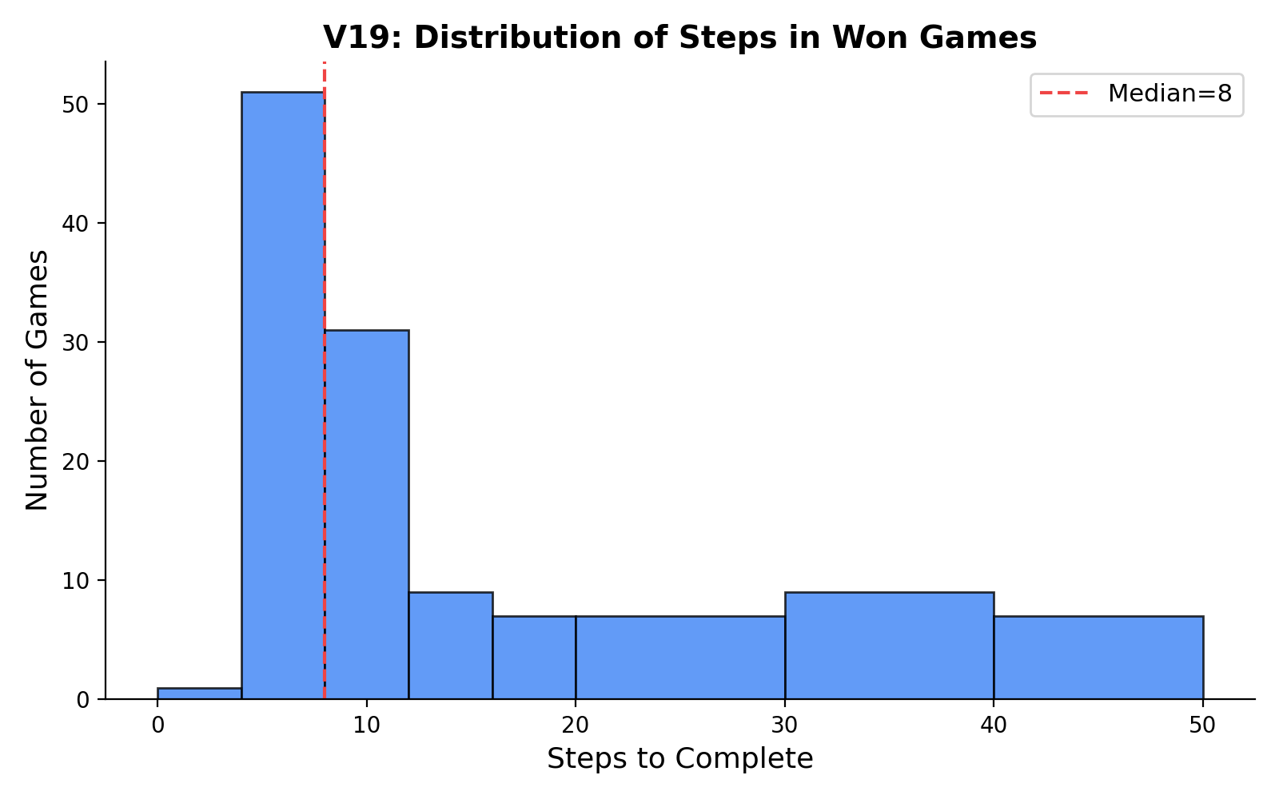
图3 V19胜局步数分布

7.6 失败模式分析
12局失败（8.9%）均为超时（50步上限）：4局pick_and_place_with_movable_recep，3局pick_two_obj_and_place，3局pick_heat_then_place，2局pick_and_place_simple。没有早期失败。在索引128到134的7局最难游戏中，V19达到100%（7/7），V18仅42.9%（3/7）。
定性案例（第124局，pick_and_place_with_movable_recep）：
V18：反复尝试打开错误柜子→前沿重置→重试相同柜子→50步超时。V19：3次失败后诊断external_resistance→关注未开启且含目标物体的柜子→42步获胜。

8. 讨论

8.1 为什么卦象推理有效？
结构层面：64卦构成6位二值模式完备集，匹配等价于在离散码本中搜索最近邻，与乘积量化（Jegou et al.,2011）数学同构。信息论层面：64卦favorability表向评分函数注入64位先验知识，在稀疏数据中有效正则化。认识论层面：易经数千年的迭代精炼可能已收敛到有效的情境结构因子分解。

8.2 可解释性
YLYW的完整推理链可在每个决策点调出：六爻编码、最佳匹配卦象、爻位关系诊断、恢复动作。对安全关键应用（手术机器人、自动驾驶）、国防应用和科学研究有独特价值。

8.3 局限与未来工作
六爻编码手工设计，学习最优编码空间是自然延伸。64经典卦象可能非最优码本，任务特定学习可提升泛化。当前仅ALFWorld英文，向中文和真实机器人迁移推进中。

9. 结论
YLYW-V19以91.0%的ALFWorld成功率证明：结构化易经符号推理——无需神经网络、无需训练、443参数、7分钟跑完134局——在大模型时代仍然是一条可行且被严重低估的具身智能路径。
这项工作说明三千年前关于情境识别语法的思考——乘承比应、当位得中、六十四卦——与现代具身AI的根本信息结构问题之间存在惊人对应。

参考文献
1. 王弼,韩康伯.周易注.三国魏.
2. 朱熹.周易本义.南宋.
3. 高亨.周易大传今注.齐鲁书社,1994.
4. Wilhelm,R.and Baynes,C.The I Ching or Book of Changes.Princeton UP,1967.
5. Shridhar,M.,et al.ALFRED:A Benchmark for Interpreting Grounded Instructions.CVPR 2020.
6. Shridhar,M.,et al.ALFWorld:Aligning Text and Embodied Environments.ICLR 2021.
7. Yao,S.,et al.ReAct:Synergizing Reasoning and Acting in Language Models.ICLR 2023.
8. Ahn,M.,et al.Do As I Can,Not As I Say.CoRL 2022.
9. Liang,J.,et al.Code as Policies.ICRA 2023.
10. Jegou,H.,et al.Product Quantization.IEEE TPAMI 2011.
11. Needham,J.Science and Civilisation in China,Vol.2.Cambridge UP,1962.
12. 陈来.周易与道家哲学.三联书店,2016.

